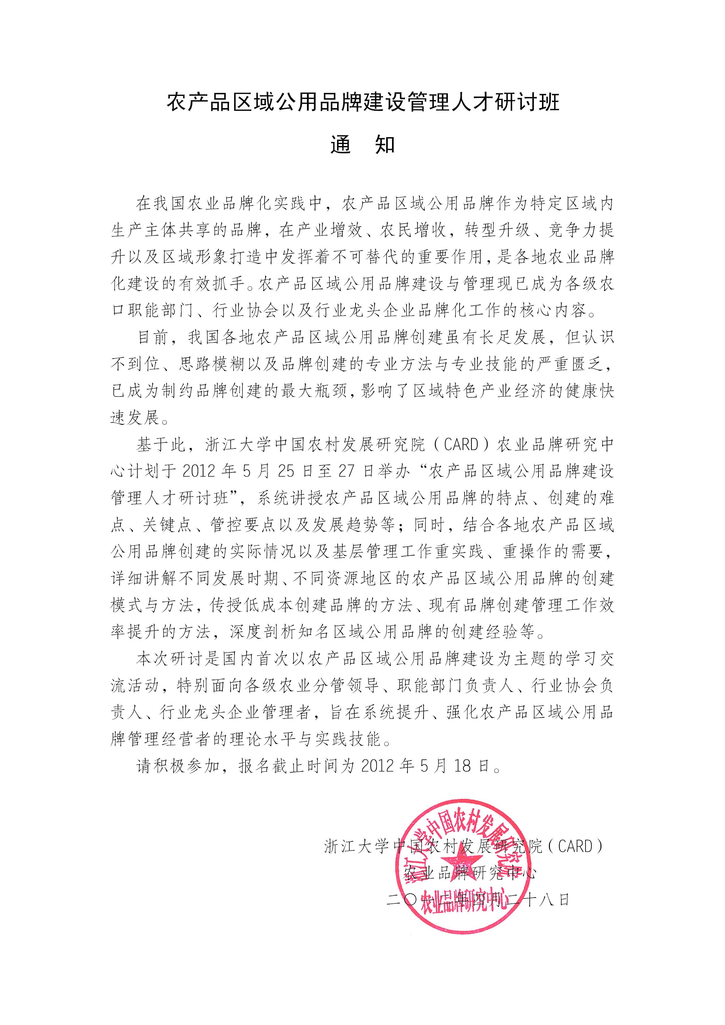

农产品区域公用品牌建设管理人才研讨班
课程说明
一、课程设置
课程一：农产品区域公用品牌创建的中国智慧与方法
要点：中国特色的农产品区域公用品牌的发展历程、建设现状与发展趋势，农产品区域公用品牌创建的条件、整合的重点、管理关键点，不同发展时期、不同资源条件地区的农产品区域公用品牌建设模式，区域品牌和企业品牌之间有效互动的方法，区域公用品牌转型升级的方向与方法。
主讲人：胡晓云 浙江大学CARD中国农业品牌研究中心主任、2007中国广告年度人物、品牌战略专家
课程二：低成本创建农产品品牌的策略与方法
要点：中国市场的特征、消费特征、农产品品牌创建的市场机会与切入点，品牌创建与产品创新、商业模式创新、渠道创新以及传播推广创新的互动关系与方法，品牌提升与市场扩张的关键点，品牌定位、产品命名、利益诉求、产品包装、传播推广等营销要素的低成本策略与方法。
主讲人：贾 枭 浙江大学CARD中国农业品牌研究中心常务副主任、首届中国农产品区域公用品牌建设高峰论坛主讲专家
课程三：农产品区域公用品牌的全面风险管理及应对机制
要点：农产品区域公用品牌时刻面临各种“风险与危机”：如农残超标引发品质危机，供不应求引发假冒风潮，生产过剩导致难卖与贱卖等……区域公用品牌建设中存在诸多风险与危机，如何管控、预防以至化解各种风险，是区域公用品牌创建与管理的关键命题，本课程详细讲授农产品区域公用品牌创建管理中的风险管理要点及有效应对机制。
主讲人：程定军 浙江大学CARD中国农业品牌研究中心副主任、中国农产品品牌价值评估研究课题组成员
课程四：农产品区域公用品牌的整合营销传播方法
要点：会展、节庆、推介会是农口部门开展品牌创建的主要做法，提升现有工作的效率与效益、发掘更多、更有效的推广方法与工具，让品牌快速脱颖而出。营销传播对品牌创建意义重大，本课程结合农产品区域公用品牌的特点，详细讲授整合营销传播在农产品区域公用品牌创建中的应用技巧与方法。
主讲人：张 澜 资深品牌营销策划人、原皇明太阳能集团策划总监
课程五：农产品区域品牌创建方法座谈
二、研讨目标
- 收获全新的品牌发展视野，开拓经营思路
- 获得品牌经营操作化方法，即可落地使用
- 结交中国农业品牌顶尖智库，拓展人脉、事学双赢
三、参加人员
农业分管领导、职能部门负责人、行业协会负责人、行业内龙头企业管理者
四、费用及报名
- 时间、地点：2012年5月25日—5月27日 杭州
- 研讨费用：2800元/人（含讲义费），食宿、差旅自理。
备注：集体报名（3名及以上），享受9折优惠。
- 报名时间：即日起至2012年5月18日截止（以电邮/传真报名表为准）。
电子邮件：zjubrandzx@163.com 传真：0571-85128029
- 联系人：张老师 章老师 0571- 85025397 89007100

农产品区域公用品牌建设管理人才研讨班报名表
（可自制）
姓名 | 单位 | 职务 | 联系电话
是否需协助安排住宿 ：  □ 是 □否  住宿要求： |  | 培训费交纳：  □ 现场交纳 □ 汇款

